二○一二年山东省青岛市初级中学学业水平考试地理试题

友情提示：
嘿！亲爱的同学，你好！经过两年的学习，相信你一定具备了相当强的地理学习水平和能力。展示自己的时候到了，只要你仔细审题、冷静思考、沉着应答，肯定会有出色的表现。相信自己，你会成功！
来，做一个深呼吸，开始吧。加油啊！
1．本试题分第I卷和第II卷两部分。第I卷共6页为选择题40分；第II卷共8页为非选择题60分；共100分。考试时间为90分钟。
2．答第I卷前务必将自己的姓名、考号、考试科目涂写在答题卡上。考试结束，试题和答题卡一并上交。
3．第I卷每题选出答案后，都必须用2B铅笔把答题卡上对应题目的答案标号（ABCD）涂黑，如需改动，必须先用橡皮擦干净，再改涂其他答案。

第Ⅰ卷（选择题 共40分）
一、单项选择题（下列各题的四个选项中，只有一个最符合题意要求；每题1分，共40分）
1．读图1，四幅图为同一山地的等高线图，比例尺最大的是
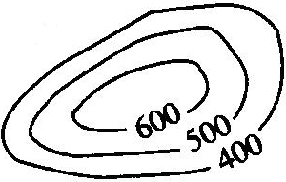
D
A
B
C
图1

A．A B．B C．C D．D
2．S 符号所表示的天气是
A．雾 B．霜 C．沙尘暴 D．西风
3．该符号表示的天气现象，主要发生在我国
A．西北地区 B．青藏地区 C．南方地区 D．华南地区
读图2—四大洲轮廓图，完成4-5题。
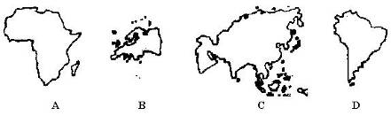
图2

4．气候呈明显的带状分布，南北对称但是季节相反的大洲是
A．A B．B C．C D．D
5．A洲国家与D洲国家之间的互助合作被称为
A．南北差距 B．南北对话 C．南南合作 D．经济全球化
读图3—南极地区图，完成6-7题。
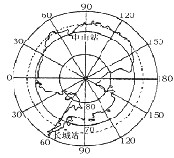
6．A点的坐标是
A
图3
·
A．70°N，30°W B．70°S，30°W
C．70°N，30°E D．70°S，30°E
7．一个人站在南极点上，面向中山站，他面向的是
A．南方 B．西方
C．东方 D．北方
读图4，完成8-9题。
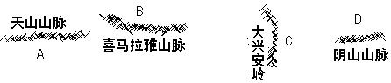
图4

8．图中字母所在的地形区为平原的是
A．A B．B C．C D．D
9．图中字母所在的地形区夏季气温最低的是
A．A B．B C．C D．D
读图5—世界人口分布图，完成10-11题。
10．A、B、C、D世界四大人口密集区中，以黄种人为主的是
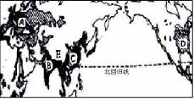
A．A地区 B．B地区
C．C地区 D．D地区
11．E处人口稀少的原因是
A．空气稀薄 B．气候寒冷

C．环境湿热 D．天气干热
图5
读图6—世界某地区图，完成12-13题。
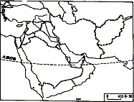
12．通过A海峡货轮运输的矿产主要是
A
图6
A．铁矿石 B．煤炭
C．锡矿石 D．石油
13．该区具有航运和战略重要地位的水道是
A．苏伊士运河 B．巴拿马运河
C．直布罗陀海峡 D．白令海峡
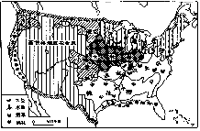
读图7—美国农业带分布图，完成14-15题。
图7
14．该图体现了美国农业的主要特征是
A．生产专门化 B．地区专门化
C．黑色风暴 D．轮作制度和免耕法
15．与我国华北地区相比，美国中部发展农业最具
优势的条件是
A．地形平坦 B．交通便利
C．水资源丰富 D．光照充足
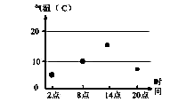
16．读图8—某气象站测得该市某日的气温数值，该日
图8
气温的日较差是
A．10°C B．20°C
C．38°C D．5°C

读图9—某大洲不同海拔陆地面积所占比重示意图，完成17-18题。
17．该大洲的主要地形类型是
500-2000米
占13%
<200米
占57%
200-500米
占26%
>2000米
占2%
图9
A．高原 B．平原
C．丘陵 D．山地
18．在分层设色地形图上，该洲颜色大部分是
A．蓝色 B．黄色
C．褐色 D．绿色
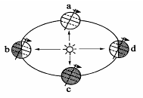
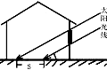
读图10，完成19-20题。
图10
19．地球公转到a位置的时间是
A．3月21日前后
B．6月22日前后
C．9月23日前后
D．12月22日前后
20．青岛房屋内的光照面积S最大时，地球公转的位置大致位于
A．a B．b C．c D．d
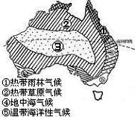
读图11—澳大利亚气候分布图，完成21-22题。
⑤
③
图11
21．澳大利亚的气候分布特点是
A．以赤道为中心南北对称
B．呈半环状
C．世界上热带草原气候分布最广
D．季风气候典型
22．图中⑤气候，在世界上分布最广的地区是
A．亚洲的东部和南部 B．美洲西部
C．非洲北部 D．欧洲西部
读图12，完成23-24题。
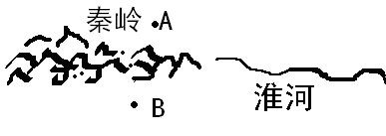
23．下列数据，可能为正常年份A地年降水量的是
图12
A．1000mm B．200mm
C．680mm D．880mm
24．B地的河流水文特征正确的是
A．含沙量大 B．水流量小 C．无结冰期 D．江阔水深
读图13—辽中南地区图，完成25-27题。
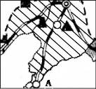
25．A港口的名称是：
图13
A．大连 B．秦皇岛
C．天津 D．烟台

26．A港口所在的海域是：
A．渤海 B．黄海
C．东海 D．南海
27．根据图中信息可以判断该地区适合发展的主要产业是
① 钢铁工业 ②机械制造业 ③海洋渔业 ④畜牧业 ⑤造船业
A．①②③④⑤ B．①②③⑤ C．②③④ D．①③④⑤
阅读表格，完成28-29题。
城市 | 纬度（N） | 海拔（m） | 一月均温（°C） | 七月均温（°C）
那曲（西藏） | 31°29′ | 4507 | -14.4 | 8.8
南京（江苏） | 32°00′ | 10 | 2.3 | 28.8
28．那曲（西藏）自然环境的突出特征是
A．干旱 B．高寒
C．温和多雨 D．冬雨夏热
29．两地气候差异的主要影响因素是
A．纬度位置 B．人类活动 C．海陆分布 D．地形地势
读图14—某省轮廓图，完成30-31题。
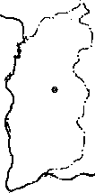
30．该省份的简称是
图14
太原
A．晋 B．粤
C．鲁 D．甘
31．该省份最主要的生态环境问题是
A．水土流失 B．环境污染
C．土地盐碱化 D．黑色风暴
读图15—我国四大工程示意图，完成32-34题。
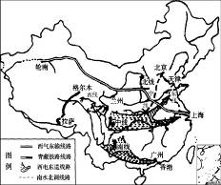
32．图中所示不是我国资源调配工程的是
图15
A．西气东输 B．青藏铁路
C．西电东送 D．南水北调
33．西电东送工程中线和南线输送的能源类型是
A．水电 B．火电
C．风力发电 D．核电
34．西气东输工程终点地区输入该资源的原因是
A．矿产丰富 B．光热充足
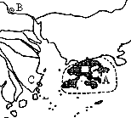
C．土地紧缺 D．能源缺乏
图16
B
读图16—珠江三角洲图，完成35-36题
35．省级行政单位A的优良港口是
A．太子港 B．维多利亚港
C．新加坡港 D．澳门港
36．经济特区B是
A．珠海 B．深圳 C．汕头 D．厦门
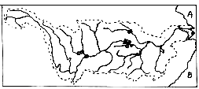
读图17—长江流域图，完成37-38题。
b
a
图17
37．长江最大的水利枢纽工程a是
A. 小浪底 B. 葛洲坝
C. 二滩 D. 三峡
38．最长的支流b是
A．嘉陵江 B．湘江 C．赣江 D．汉江
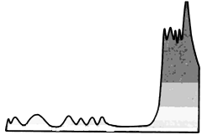
读图18—沿78°E南亚地形剖面图，完成39-40题。
b
b
c
a
2000
1000
200
0
5000（米）
图18
南
北
39．b地形区为：
A．恒河平原
B．亚马孙平原
C．德干高原
D．密西西比河平原
40．该地形区最主要的气候灾害是
A．沙尘暴 B．寒潮 C．台风 D．旱涝
二○一二年山东省青岛市初级中学学业水平考试
地 理 试 题
座号

第Ⅱ卷（非选择题 共60分）
友情提示：仔细审题，沉着应答，相信你会成功！

1．第Ⅱ卷共8页，用钢笔或圆珠笔直接答在试卷上。
2．答卷前将座号和密封线内的项目填写清楚。
题 号 | 41 | 42 | 43 | 44 | 45 | 46 | 47 | 48 | 总 分
得 分
二、综合题
得 分 | 阅卷人 | 复核人 | 41．读图19—某地区等高线地形图，完成下列问题。（8分）
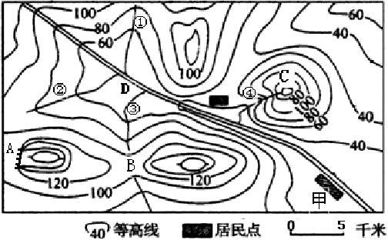
图19
D
B
①
②
③
④

A

（1）地形部位名称：A B
（2）有人认为C处是一座火山，请你从图中找出支持这种说法的依据
。
（3）写出图中河流干流D的大致流向 ；本区的河流①、②、③、④中，河水流速最快的是 。
（4）从改善生态环境出发，本区最适合大力发展的产业是 。
a、畜牧业 b、种植业 c、渔业 d、林业
（5）分析说明甲地居民点的形成条件http://www.3773.com.cn/。（2分）

得 分 | 阅卷人 | 复核人 | 42.读图20，根据图中信息回答问题。(10分)

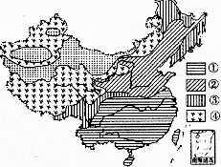
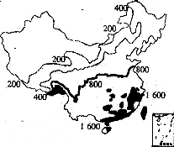
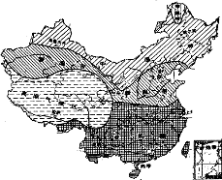
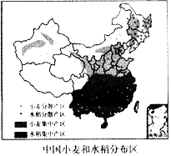
主要温度带
土地利用类型
年降水量分布
水稻和小麦分布
⑥
图20
小麦分散产区
水稻分散产区
水稻集中产区
小麦集中产区
⑤

（1）土地利用类型③是 ，我国最大的分布区是 。
（2）土地利用类型④适合发展 农业部门。
（3）我们学校所在地的温度带是 ，作物熟制是 ；主要油料作物是 。
（4）⑤地突出的自然地理特征是 ；简要说明原因。（2分）

（5）我国的粮食集中产区⑥地是 ，该区发展农业的不利条件是
。
得 分 | 阅卷人 | 复核人 | 43．读图21—东南亚部分地区地图，完成问题。(6分)
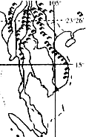
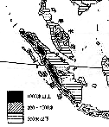
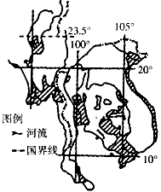
七月盛行风向
一月盛行风向
农业区
A
图21

（1）根据图中信息判断东南亚的地表形态特征 。
（2）该地农业区主要的粮食作物是 ，该地农业区的分布特点是 。
（3）A海峡是 ，该海峡大部分时间风平浪静，有利于航运。根据图中信息分析原因：（3分）

得 分 | 阅卷人 | 复核人 | 44．读图22—埃及和法国农业分布图，完成问题。（8分）
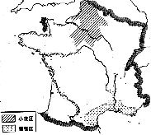
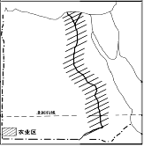
图22
棉花

（1）埃及90%以上的土地为沙漠，是一个名副其实的http://www.3773.com.cn/ 之国；法国地势特征是 ，平原和丘陵占全国面积的4/5。
（2）填写表格：
国家  要素 | 埃 及 | 法 国
主要农业区 | 谷地和三角洲 | 盆地和地中海沿岸
主要  气候类型 | 、地中海气候 | 、地中海气候
主要出口
农作物

得 分 | 阅卷人 | 复核人 | 45．读图23—我国台湾岛图，完成下列问题：（8分）

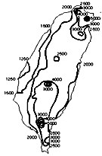
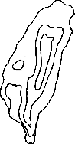
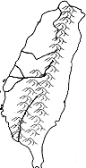
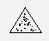
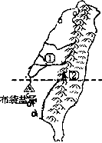
24
16
20
24
布袋盐场
①
②
年平均气温分布图
年降水量分布图
地形分布图
o
o
o
o
图23
高雄
布袋盐场

（1）根据图中信息判断高雄的气候类型是 ，请说出你的判断理由 。
（2）台湾最长的河流①是 ，最高山峰②是 。
（3）从气温和降水两个方面分析布袋盐场的有利条件。（2分）

（4）你认为台湾岛的城市和人口应该主要分布在 ；判断依据是
。

得 分 | 阅卷人 | 复核人 | 46．读图24—山东省图，回答问题：(7分)
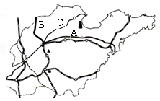
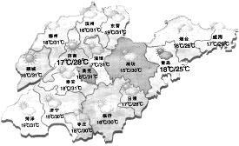
图24
18℃/25℃
（1）请你根据图中信息编写青岛市的天气预报：

（2）比较青岛和济南两地，日较差较大的是 市，影响两地气温差异的主要因素是 。
（3）油田A ；铁路B 。
（4）河流C ，该河流在我省境内没有支流，简要说明原因 。（2分）

得 分 | 阅卷人 | 复核人 | 47．阅读材料，结合所学知识完成下列问题。（5分）
材料一：每年4月24日，是青岛近海地区一年一度的“鲅鱼节”。节日里望着大量新鲜的鲅鱼上市，渔民和市民的脸上乐开了花，共同分享来自海洋的恩惠。
材料二：6月1日12时青岛市全部渔船归港停靠，正式“封海”实行伏季休渔，给我们的海洋休养生息的机会。近年来我国近海已经很难捕到鱼了，有些鱼在近海甚至绝迹，近海渔业资源日益枯竭。
回答问题：
（1）青岛近海鱼类资源丰富，请列举青岛近海适宜鱼类生长的有利条件。（1分）

（2）我国近海渔业资源日益枯竭，结合材料二，从利用海洋资源方面分析导致枯竭的主要人为原因 ，应该采取什么解决措施？（2分）

（3）作为海洋大省的公民，你应该为家乡的“蓝色经济”做些什么？（2分）

得 分 | 阅卷人 | 复核人 | 48．某中学地理兴趣小组拟探究“亚欧大陆气候类型分布模式”，下面是该小组的探究程序，请你与该小组一道完成探究过程。（8分）
探究主题：亚欧大陆气候类型分布模式
探究资料：图25

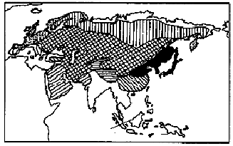
亚寒带针叶林气候
亚热带季风气候
热带沙漠气候
温带海洋性气候
温带大陆性气候
热带季风气候
热带雨林气候
极地气候
地中海气候
亚欧气候类型分布图
30º-
60º-
图25

尝试探究：
（1）纬度位置对气候类型的影响；
赤道地区为热带雨林气候。
（2）海陆位置对亚欧大陆中纬度地带气候类型的影响
大陆西岸：北纬30º-40º为A 气候；
北纬40º-60º为B 气候。
大陆中部：温带大陆性气候。
大陆东岸：北纬35º-55º为C 气候。
归纳总结：
气候类型的分布，可以从纬度、海陆等等方面分析。
请将代表A、C两种气候类型的字母分别填写到图26中，完成亚欧大陆气候类型模式图。
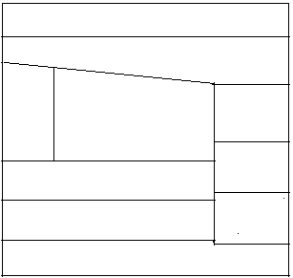
70º
0º
10º
20º
30º
40º
60º
25º
35º
55º
热带季
风气候
热带雨林气候
热带草原气候
热带沙漠气候
亚热带季
风气候
温带大陆性气候
亚寒带针叶林气候
极地气候
亚欧大陆气候类型分布模式图

B
图26

拓展延伸：
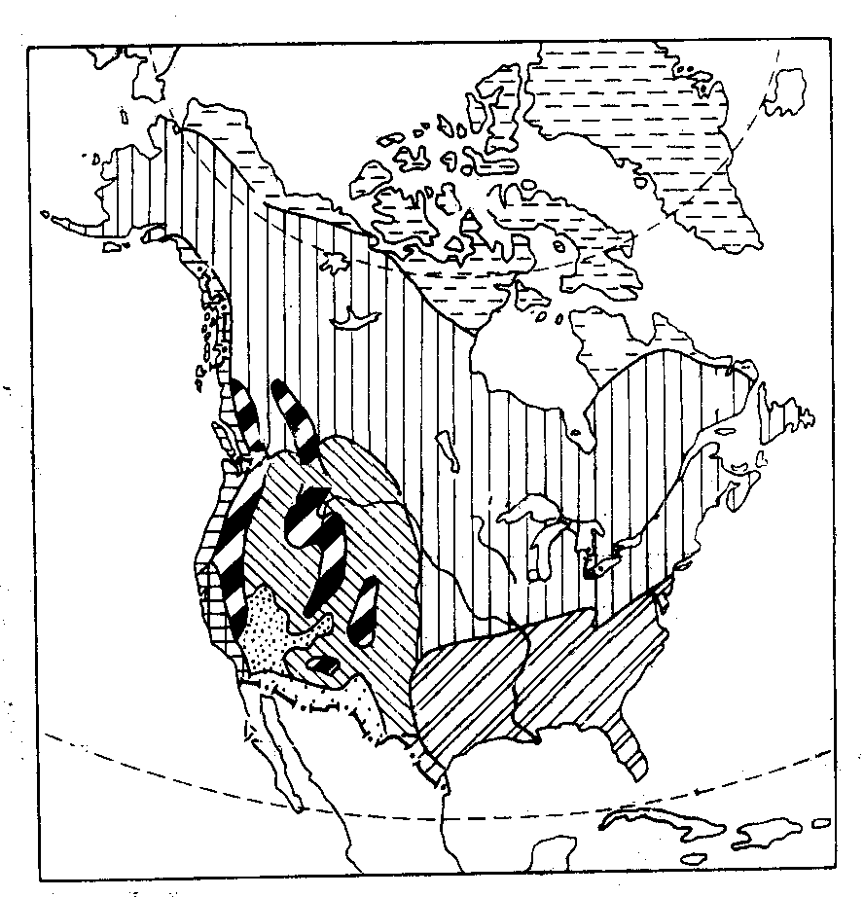
60º

②
①
40º

图27

（1）图27为某洲气候类型分布，请根据亚欧大陆气候类型分布模式图判断：
① 气候，② 气候
（2）该大洲东部与亚洲东部相比，季风特征不显著，试分析其原因。

二○一二年山东省青岛市初级中学学业水平考试
地理试题参考答案及评分标准

一、单项选择题（每题1分，共40分）
题号 | 1 | 2 | 3 | 4 | 5 | 6 | 7 | 8 | 9 | 10
答案 | A | C | A | A | C | D | D | C | B | C
题号 | 11 | 12 | 13 | 14 | 15 | 16 | 17 | 18 | 19 | 20
答案 | A | D | A | B | C | A | B | D | A | D
题号 | 21 | 22 | 23 | 24 | 25 | 26 | 27 | 28 | 29 | 30
答案 | B | D | C | C | A | B | B | B | D | A
题号 | 31 | 32 | 33 | 34 | 35 | 36 | 37 | 38 | 39 | 40
答案 | A | B | A | D | B | A | D | D | A | D
二、综合题（共60分）
41.（8分）
（1）陡崖（1分） 鞍部（1分）
（2）山顶等高线数值向内递减，山顶有洼地（或盆地），可能是火山口（1分）
（3）从西北向东南流（1分） ④（1分）
（4）d（1分）
（5）地形平坦，土地面积广；靠近河流，水源丰富；交通便利。（答对其中两条得2分）
42. （10分）
（1）林地（1分） 东北林区（地区）（1分）
（2）畜牧业（1分）
（3）暖温带（1分） 两年三熟或一年两熟（1分） 花生（1分）
（4）干旱（1分） 深居内陆，距海洋远，降水少（1分）
（5）三江平原（1分） 纬度高（或中温带等），热量不足（1分）
43.（6分）
（1）山河相间，纵列分布（1分）
（2）水稻（1分） 冲积平原（或河口三角洲）（1分）
（3）马六甲海峡（1分） 两侧（岛屿和半岛）山地分别阻挡了季风（2分）〔或苏门答腊岛阻挡了西南季风（1分），马来半岛阻挡了东北季风（1分）〕
44.（8分）
（1）沙漠（1分） 东南高、西北低（由东南向西北倾斜）（1分）
（2）（6分）
 | 埃及 | 法国
 | 尼罗河 | 巴黎
 | 热带沙漠气候 | 温带海洋性气候
 | 长绒棉 | 小麦

45.（8分）
（1）热带季风气候（1分） 气温高（位于北回归线以南），降水多（1分）
（2）浊水溪（1分） 玉山（1分）
（3）气温高，有利于蒸发（1分），背风坡降水较少，晴天多（1分）。
（4）西部（西部平原）（1分） 以平原为主（或地势低平）（1分）
46．（7分）
（1）多云，气温18℃到25℃。（1分）（只写一半的不得分）
（2）济南（1分） 海陆因素（海陆位置）（1分）
（3）胜利油田（1分） 京沪线（或京沪铁路）（1分）
（4）黄河（1分） “地上河”（或河床比两侧地面高），水流无法汇入（1分）
47.（5分）
（1）海水温度适宜；大陆架宽广。（1分）（答对1项即可得分）
（2）过度捕捞（1分） 实行休渔期（1分）
（3）略（2分）
48.（8分）
尝试探究：
地中海（1分） 温带海洋性（1分） 温带季风（1分）
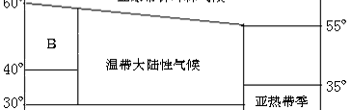
归纳总结：（2分）
A
C

拓展延伸：
（1）温带海洋性（1分） 温带大陆性（1分）
（2）北美洲没有亚欧大陆海陆热力差异显著。（中心词“海陆热力差异”）（1分）

